ZARZĄDZENIE NR 28 /2021
REGIONALNEGO DYREKTORA OCHRONY ŚRODOWISKA

W BYDGOSZCZY
z dnia 29 listopada 2021 r.

w sprawie wyznaczenia szlaku udostępnionego dla celów edukacyjnych i turystycznych oraz szlaku przeznaczonego do jazdy konnej wierzchem na obszarze rezerwatu przyrody „Dziki Ostrów”

Na podstawie art. 15 ust. 1 pkt 15 ustawy z dnia 16 kwietnia 2004 roku o ochronie przyrody (t.j. Dz. U. z 2021 r. poz. 1098 ze zm.), zarządza się, co następuje:

§ 1. Wyznacza się szlak pieszy i rowerowy dla celów edukacyjnego i turystycznego oraz szlak przeznaczony do jazdy konnej wierzchem na obszarze rezerwatu przyrody „Dziki Ostrów”, których przebieg został określony na mapie w załączniku do niniejszego zarządzenia.
§ 2. Oznakowanie szlaku dla celów edukacyjnego i turystycznego należy do zarządcy terenu, Nadleśniczego Nadleśnictwa Bydgoszcz.
§ 3. Oznakowanie szlaku przeznaczonego do jazdy konnej wierzchem należy do Właściciela Ośrodka Jeździeckiego Cavallino w Brzozie koło Bydgoszczy.
§ 4. Dbałość o bezpieczne użytkowanie szlaków należy do zarządcy terenu, Nadleśniczego Nadleśnictwa Bydgoszcz.
§ 5. Tracą moc zarządzenia Regionalnego Dyrektora Ochrony Środowiska w Bydgoszczy:
- nr 12/2017 z dnia 25 kwietnia 2017 r. w sprawie wyznaczenia szlaku dla celu edukacyjnego i turystycznego na obszarze rezerwatu przyrody „Dziki Ostrów”;
- nr 44/2017 z dnia 30 października 2017 r. w sprawie wyznaczenia szlaku przeznaczonego do jazdy konnej wierzchem na obszarze rezerwatu przyrody „Dziki Ostrów”.
§ 6. Zarządzenie wchodzi w życie z dniem podpisania.

Załącznik do zarządzenia Nr 28 /2021
Regionalnego Dyrektora Ochrony Środowiska
w Bydgoszczy
z dnia 29 listopada 2021 r.

Mapa określająca przebieg szlaku pieszego i rowerowego dla celów edukacyjnego i turystycznego oraz szlaku przeznaczonego do jazdy konnej wierzchem na obszarze rezerwatu przyrody „Dziki Ostrów”
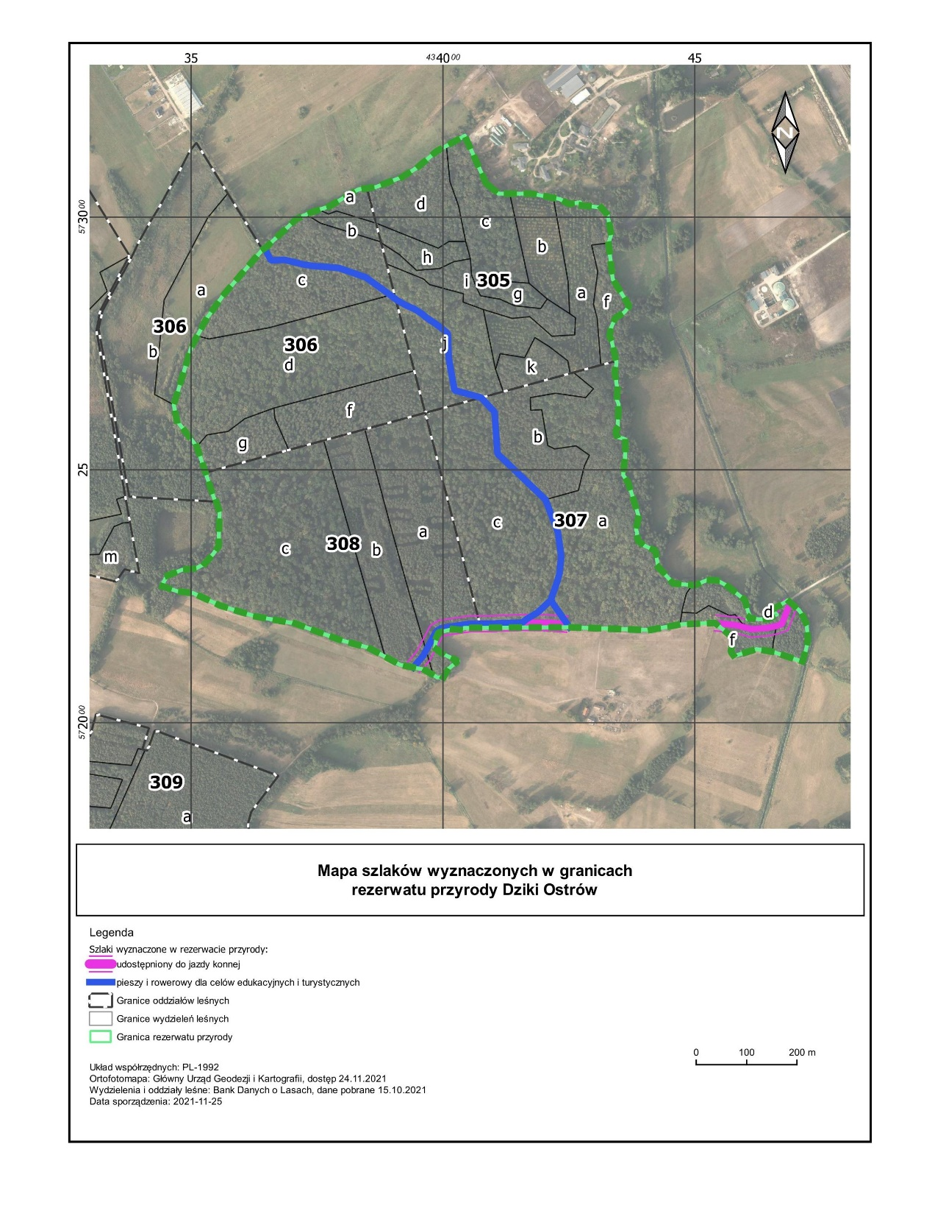

UZASADNIENIE

Regionalny Dyrektora Ochrony Środowiska w Bydgoszczy na podstawie art. 15 ust. 1 pkt 15 ustawy z dnia 16 kwietnia 2004 roku o ochronie przyrody (t.j. Dz. U. z 2021 r. poz. 1098 ze zm.) zarządzeniami nr 12/2017 z dnia 25 kwietnia 2017 r. oraz nr 44/2017 z dnia 30 października 2017 r wyznaczył szlak pieszy i rowerowy dla celu edukacyjnego i turystycznego oraz szlak przeznaczony do jazdy konnej wierzchem na obszarze rezerwatu przyrody „Dziki Ostrów”.
Nadleśniczy Nadleśnictwa Bydgoszcz pismem z dnia 18 listopada 2021 roku, znak ZG.7212.7.2021, wystąpił z wnioskiem o zmianę przebiegu szlaku pieszego i rowerowego dla celów edukacyjnego i turystycznego oraz szlaku przeznaczonego do jazdy konnej wierzchem na obszarze rezerwatu przyrody „Dziki Ostrów”. Przebieg szlaku pieszego i rowerowego dla celów edukacyjnego i turystycznego został uaktualniony o drogę leśną prowadzącą w kierunku oddziału 308, która wzdłuż tego oddziału kieruje się poza obszar rezerwatu. Z kolei szlak przeznaczony do jazdy konnej wierzchem został uaktualniony o drogę leśną w oddziale 308 prowadząca poza obszar rezerwatu oraz z przebiegu szlaku wyłączono teren prywatny znajdujący się poza terenem rezerwatu. Dokładny przebieg całości szlaków został określony na mapie w załączniku do niniejszego zarządzenia. Oznakowanie szlaku dla celów edukacyjnego i turystycznego należy do zarządcy terenu, Nadleśniczego Nadleśnictwa Bydgoszcz. Oznakowanie szlaku przeznaczonego do jazdy konnej wierzchem należy do Właściciela Ośrodka Jeździeckiego Cavallino w Brzozie koło Bydgoszczy. Dbałość o bezpieczne użytkowanie szlaków należy do zarządcy terenu, Nadleśniczego Nadleśnictwa Bydgoszcz.
W związku z powyższymi zmianami w niniejszym zarządzeniu przedstawiono pełen przebieg obydwu ww. szlaków, jednocześnie uchylając poprzednie zarządzenia Regionalnego Dyrektora Ochrony Środowiska w Bydgoszczy:
- nr 12/2017 z dnia 25 kwietnia 2017 r. w sprawie wyznaczenia szlaku dla celu edukacyjnego i turystycznego na obszarze rezerwatu przyrody „Dziki Ostrów”;
- nr 44/2017 z dnia 30 października 2017 r. w sprawie wyznaczenia szlaku przeznaczonego do jazdy konnej wierzchem na obszarze rezerwatu przyrody „Dziki Ostrów”.

